**Bab III**

**ANALISIS DAN PERANCANGAN SISTEM**

**3.1 Analisis Sistem**

Sebelum suatu sistem informasi dikembangkan, terlebih dahulu dimulai dengan adanya suatu kebijaksanaan dan perencanaan sistem yang baik. Kebijakan sistem merupakan landasan dan dukungan dari manajemen untuk membuat perencanaan sistem secara umum. Selanjutnya perencanaan sistem merupakan pedoman atau tuntunan untuk melakukan pengembangan sistem.

**3.2 Sistem Pendukung**

**3.2.1 Perangkat Keras**

Perangkat keras yang digunakan untuk mendukung jalannya Aplikasi Online Desktop adalah dengan Processor Intel Dual Core 2,0 Ghz, RAM 1024 MB, Keyboard dan Mouse, Monitor, dan Harddsik.

**3.2.2 Perangkat Lunak**

Sistem perangkat lunak merupakan program-program yang diperlukan untuk menjalankan perangkat kerasnya. Diantaranya adalah bahasa pemrograman, sistem operasi dan program aplikasi. Adapun bahasa pemrograman yang digunakan adalah bahasa pemrograman C++ Rad XE 3 dengan sistem operasi Microsoft Windows 8, XAMPP 5.6.3, Database MySQL, MySQL ODBC Driver sebagai tool koneksi.

**3.3 Perancangan Sistem**

**3.3.1 Diagram Konteks**

Diagram konteks adalah aliran informasi yang pertama. Pada diagram konteks proses aliran datanya dijabarkan secara global. Diagram konteks dapat dipecah lagi menjadi bagian-bagian yang lebih rinci.

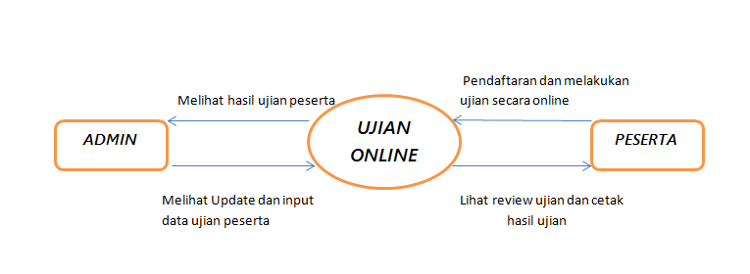

Gambar 3.1 Diagram Konteks

**3.4 Perancangan Table Basis Data (Database)**

Perancangan basis data untuk merancang database atau basis data yang telah dibuat supaya masukan dan keluaran program sesuai dengan yang diharapkan. Rancangan dari masing-masing tabel tersebut di atas adalah sebagai berikut :

**1. Tabel Login Dan Daftar Peserta**

Nama tabel : Register.db

Jumlah field : 5

Fungsi : Untuk menyimpan data Login_Peserta

Gambar 3.3.1 Struktur Table Login_dan_daftar_peserta.db

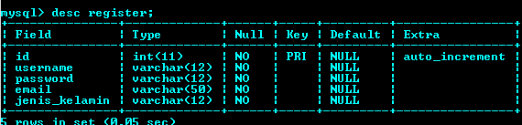

**2. Tabel Login Admin**

Nama tabel : Admin.db

Jumlah field : 2

Fungsi : Untuk Login Admin

Gambar 3.3.2 Struktur Table Login Admin.db

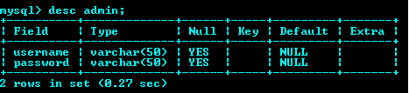

**4. Tabel Soal Bahasa Indonesia**

Nama tabel : bindo.db

Jumlah field : 8

Fungsi : Untuk menyimpan soal dan kunci jawaban soal bahasa indonesia

Gambar 3.3.3 Struktur Table bindo.db 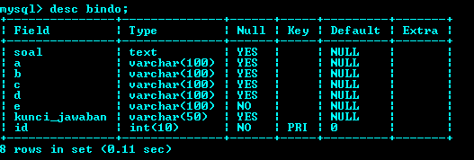

**5. Tabel Soal Bahasa Inggris**

Nama tabel : bing.db

Jumlah field : 8

Fungsi : Untuk menyimpan soal dan kunci jawaban bahasa inggris.

Gambar 3.3.4 Struktur Table bing.db  
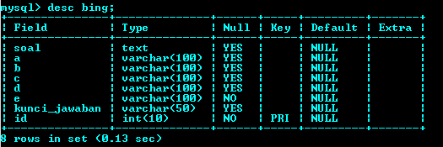

**6. Tabel Soal Matematika**

Nama tabel : mtk.db

Jumlah field : 8

Fungsi : Untuk menyimpan soal dan kunci jawaban soal matematika

Gambar 3.3.5 Struktur Table mtk.db  
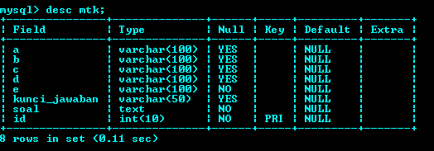

**7. Tabel Untuk Menampilkan Hasil Ujian**

Nama tabel : masterdata.db

Jumlah field : 5

Fungsi : Untuk menampilkan hasil ujian

Gambar 3.3.6 Struktur Table masterdata.db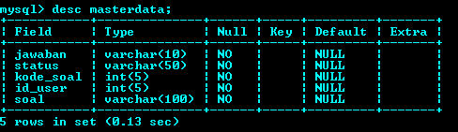

**7. Tabel Untuk Menampilkan dan mengubah waktu ujian**

Nama tabel : waktu.db

Jumlah field : 1

Fungsi : Untuk menampilkan waktu ujian

Gambar 3.3.7 Struktur Table waktu.db  
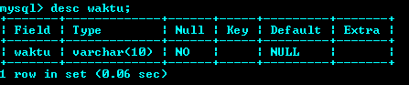

**Keseluruhan tabel yang ada dalam databases**

Gambar 3.3.8 Struktur Table dalam database.db

